# Seychelles

## Village du Pêcheur Boutique Hotel 4*

### Séjour

## Programme

#### Jour 1 : France - Mahé

Rendez vous des participants à l'aéroport. Décollage à destination des Seychelles.

#### Jour 2 : Mahé - Praslin

Arrivée à Mahé. Bienvenue aux Seychelles. Accueil par notre équipe . Transfert vers l'île de Praslin. Installation au Village du Pêcheur Boutique Hotel 4*. Nuit à l'hôtel.

#### Jour 3 à 8 : Village du Pêcheur Boutique Hotel 4*

Vous séjournerez au Village du Pêcheur Boutique Hotel 4* en formule petit déjeuner et chambre Ocean View.

#### Jour 9 : Praslin - Mahé - France

Après le petit déjeuner ( selon l'heure de votre vol ), transfert pour l'aéroport de Mahé. Décollage pour la France.

#### Jour 10 : Arrivée en France

Arrivée en France

## Votre séjour.

Praslin Island, c’est avant tout un écrin naturel préservé. Havre verdoyant implanté au cœur des eaux turquoise de l’Océan Indien, bordée par de magnifiques plages de sable fin, Praslin Island est une destination de rêve qui vous donnera cette impression unique d’être au bout du monde. Pour préserver ce cadre exceptionnel, les hôtels haut de gamme qui se trouvent sur l’île ont été parfaitement intégrés à la nature, vous permettant ainsi de profiter de magnifiques plages sauvages pour un séjour farniente inoubliable. Ces établissements de prestige proposent également un nouveau de confort exceptionnel et une atmosphère totalement dépaysante. Ajoutez à cela une magnifique piscine et vous serez au cœur d’un endroit de rêve pour vos vacances au soleil.

En quittant les longues étendues de sable fin pour partir à la découverte du cœur de Praslin, vous serez fasciné par l’immense variété de la faune et de la flore. Parmi les espèces remarquables de l’île, les cocos de mer sont admirables de beauté. Dans la Vallée de Mai, vous pourrez observer une multitude d’oiseaux rares, pour ne citer que le perroquet noir, le souïmanga et le bouboul gros bec. A quelques endroits, les clairières abritent des champs de tubercules, d’arbres fruitiers et d’épices. De nombreuses pistes balisées et documentées parcourent aujourd’hui l’île pour faire de votre aventure un moment enrichissant. Au large des côtes, les eaux turquoise de l’Océan Indien abritent une faune sous-marine riche, à découvrir absolument lors d’une séance de plongée sous-marine ou de snorkeling. Les passionnés de pêche pourront tenter de capturer les marlins et les thons.

**Votre hôtel.**

Village du pêcheur boutique hotel 4*.

Situé directement sur les plages de l'île, l'hôtel Village du pêcheur, situé directement sur la plage de la Côte d'Or, vous ouvre ses portes. Avec une situation privilégiée, cet établissement 4* vous offrira le sentiment de séjourner sur une petit île rien que pour vous. Au bord des eaux cristallines, sur une plage corallienne de cette île tropicale, vous serez dans une sérénité absolue, et ne penserez plus à rien : les parfums et les couleurs extraordinaires des Seychelles seront inoubliables.

Le Village Du Pecheur vous donne rendez-vous à Ile Praslin, plus précisément sur la plage. Envie de vous poser et d'admirer la beauté naturelle des lieux ? Les incontournables Plage d'Anse Lazio et Plage d'Anse Source d'Argent vous attendent !

Cet hôtel de caractère vous propose des chambres climatisées et spacieuses dotées d'un balcon ou d'une terrasse surplombant l'océan Indien. Il dispose d'un restaurant de plage servant une cuisine créole et internationale.

Le Village du Pêcheur est idéalement situé directement sur la belle plage de Côte d’Or célèbre pour ses eaux cristallines, idéale pour la baignade, plongée en apnée et des promenades romantiques surtout au coucher du soleil.

Ce Boutique hotel tropical est un hôtel de rêve pour des vacances détente à la mer et  soleil. Il  propose de magnifiques chambres Deluxe et des Junior suites, toutes vue mer avec un mélange d’architecture Seychellois avec un décor contemporain avec des matériaux naturels et des textiles de l’Orient.

L'hôtel se trouve à 1.9 km de Vallée de Mai Nature Reserve, tandis qu'Îles Intérieures est à 27 km. Il se trouve à seulement 2 km du centre-ville de Praslin. Surplombant Océan Indien, l'hôtel est proche de Ferme de tortues géantes. Les clients apprécieront un emplacement bel au bord d'Anse Volbert.

**Les chambres.**

Installez-vous confortablement dans votre chambre et appréciez la douceur de vivre des lieux. Parfaitement équipé pour que vous ne manquiez de rien, votre cocon sera propice à l'évasion...

*Chambre double Vue Ocean.*

Pour que votre séjour soit des plus agréables, vous séjournerez en chambre double (environ 55 m²).

Cette chambre dispose de la climatisation, d'une télévision par satellite et d'un balcon offrant une vue sur la plage Côte d'Or. Elle comprend également un minibar, un coffre-fort et un plateau/bouilloire. Sa salle de bains privative est pourvue d'une baignoire, d'une douche et d'un sèche-cheveux !

*Junior Suite.*

Pour que votre séjour soit des plus agréables, vous séjournerez en Junior suite  (environ 75 m²).

Cette suite dispose de la climatisation, d'une télévision par satellite et d'un balcon offrant une vue sur la plage Côte d'Or. Elle comprend également un coin salon, un minibar, un coffre-fort et un plateau/bouilloire. Sa salle de bains privative est pourvue d'une baignoire, d'une douche et d'un sèche-cheveux.

**La pension & restauration.**

L'hôtel comprend un restaurant de plage et un bar ouvert 24h/24. Le menu du bar propose des cocktails, des thés et des cafés. Il y a plusieurs restaurants, tels que Chill Out, Pizzeria du Berjaya et Le Duc de Praslin, à environ 50 mètres.

Vous avez le choix entre la formule petit déjeuner et la formule demi pension.

**Les loisirs.**

Hôtel en bord de plage avec une piscine extérieure de produits et qualité de soins, nul besoin d’aller chercher plus loin : la sérénité est déjà là !

**Excursions en option.**

Sur place vous pourrez vous évadez en participant à des excursions.

Votre voyage aux Seychelles à destination de Praslin sera une opportunité unique d’embarquer à bord d’un bateau à moteur ou d’un voilier pour explorer les autres îles aux alentours. A moins de 10 km de Praslin, La Digue est célèbre dans le monde entier pour ses plages dominées par les formations granitiques sculptées par la mer. Au cœur de l’île se trouve une charmante maison coloniale entourée d’un beau jardin. Depuis Praslin, il est également possible de rejoindre l’île de Mahé qui abrite la capitale Victoria. C’est l’étape incontournable pour les passionnés de culture désireux de s’imprégner de la magie créole.

*Découvrez Praslin - Vallée de Mai /Anse Lazio*

Explorez les merveilles de Praslin, la seconde île des Seychelles par la taille. Avec sa faible population, la vie sur l'île est relaxe et ses vues de toute pureté.Visitez la fameuse Vallée de Mai, une biosphère unique qui mérite bien d'être inscrite au Patrimoine Mondial de l'UNESCO. Autrefois considéré comme le Jardin d'Eden, ce lieu magique offre une forêt de palmiers gigantesques abritant un éventail d'espèces endémiques rares. Découvrez le Coco de Mer et sa noix à la forme suggestive, la plus grosse du monde, en vous baladant sur les sentiers de cette forêt primitive.

Ensuite, visitez une des plus belles plages du monde, Anse Lazio. La plage immaculée avec son sable blanc et ses eaux cristallines, est bordée d'une végétation luxuriante et de somptueux rochers granitiques. Nagez, plongez et détendez-vous sur l'une des plus belles plages des Seychelles.

*D'île en île: Cousin, Curieuse, St-Pierre*

Savourez une aventure à la voile en naviguant entre trois magnifiques îles, chacune dévoilant son caractère spécifique.Depuis le charmant port de Praslin à Baie Ste-Anne, fendez les eaux limpides le long des côtes, cap sur l'île Cousin. Cette splendide réserve naturelle et écosystème préservé abrite les oiseaux les plus rares des Seychelles, ainsi que d'autres espèces endémiques. Des guides expérimentés partagent tous les secrets de l'île avec vous.La prochaine escale est la Parc National Marin de Curieuse où un écosystème unique vous attend. Laissez-vous guider par les sentiers sinueux entre les marais de palétuviers habités de crabes géants, vers la ferme d'élevage des tortues terrestres géantes. Ancré dans une baie calme, vous dégustez un délicieux barbecue à bord.

Vient ensuite l'îlot St-Pierre. Ce pittoresque îlot entouré d'eau turquoise est le lieu idéal pour la baignade et la plongée avec masque et tuba. Un monde féérique coloré se dévoile sous la surface de l'eau. Finalement, Catalina remet tranquillement le cap sur Baie Ste-Anne et clôture en beauté cette journée passionnante.

Quelques exemples d’excursions.

- Les fonds marins.

Les fonds marins exceptionnels peuvent être découverts en plongée libre, avec masque et tuba. Les amateurs de plongée en bouteille découvriront des sites variés au large de l'île.

- Anse Takamaka.

Sable blanc dans lequel les orteils s'enfoncent comme dans de la farine, mer turquoise à perte de vue et palmiers pour s'abriter du soleil : l'anse Takamaka est ce genre de décor paradisiaque qu'on voit dans les films et dont on peine à croire qu'ils existent en vrai. L'orientation vers l'ouest de la mer permet

Et bien d’autres excursions …

## Formalités.

Formalités administratives pour les ressortissants français ou de l'Union Européenne :

- Passeport en cours de validité et valable 6 mois après la date retour.

(Merci de vérifier auprès de l'ambassade ou du consulat du pays concerné).

A compter du 15 janvier 2017, les mineurs non accompagnés d’une personne détentrice de l’autorité parentale ne peuvent plus quitter le territoire sans autorisation de sortie. L’autorisation de sortie du territoire est exigible pour tous les mineurs résidant en France, quelle que soit leur nationalité. Plus d’informations sur le site officiel de l’administration française : https://www.service-public.fr/particuliers/vosdroits/F1922

A compter du 26 juin 2012, les enfants ne peuvent plus être inscrits sur le passeport de leurs parents. Ils devront donc voyager avec un document officiel individuel.

Toutefois, les passeports délivrés antérieurement au 12 juin 2006, qui font apparaître des enfants mineurs de moins de 15 ans sur le passeport de leurs parents, demeurent valables jusqu’au terme de leur validité normale.

Ambassade de France aux Seychelles : http://www.ambafrance-sc.org/

Formalités administratives pour les non-ressortissants de l'Union Européenne :

Les ressortissants étrangers devront être en conformité avec les formalités d’entrée exigées par les pays de destination. Veuillez-vous renseigner auprès du consulat ou de l’ambassade.

## Transport.

Les transports.

Nous travaillons avec des compagnies régulières pour nos packages, Air Austral , Air France, Emirates  ou autre …

Pour les départs de province, en cas d’itinéraire passant par Paris, les pré et post acheminements peuvent s’effectuer en train ou avion au bon vouloir de la compagnie.

Les transferts.

Les transferts aller-retour entre l’aéroport de Praslin et l’hôtel sont compris dans nos offres avec vol.

## Inclus dans le prix.

Séjour 7 nuits

Les vols A/R France / Mahé sur vols réguliers

Les taxes aériennes à ce jour: 400 € – révisables jusqu’à la facturation finale.

Les transferts aéroport / Hôtel / aéroport.

7 nuits en hébergement comme stipulés dans le programme ou similaire

La Pension selon votre choix comme mentionnée au programme

L’assistance de notre agence sur place

IMPORTANT : Départ garanti base minimale 2 participants. Toute inscription en chambre individuelle sera validée définitivement à 20 jours du départ en fonction du remplissage de la date de départ choisie (Minimum 2 participants).

## Non inclus dans le prix.

Les visites non indiquées dans le programme

Les excursions

Le supplément chambre individuelle

Les pourboires Les boissons non indiqué pour le circuit

Les dépenses d’ordre personnel

Les repas non indiqués

Les assurances

## Photos

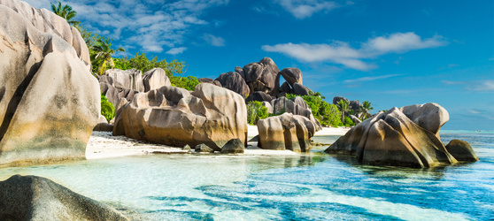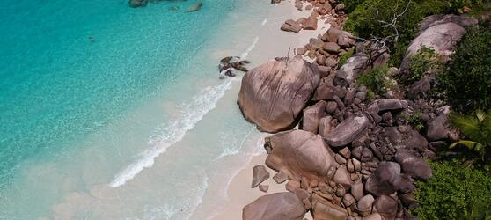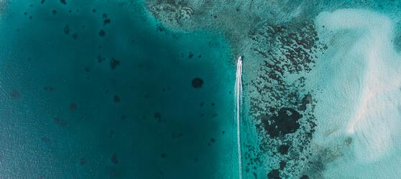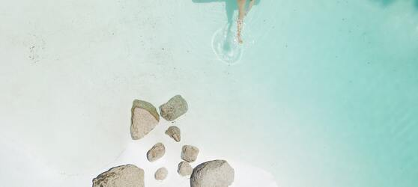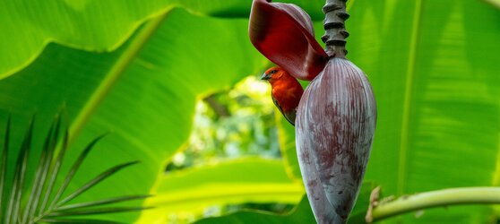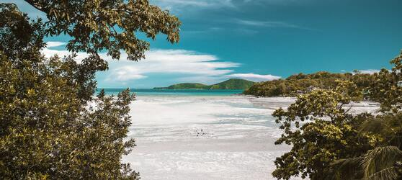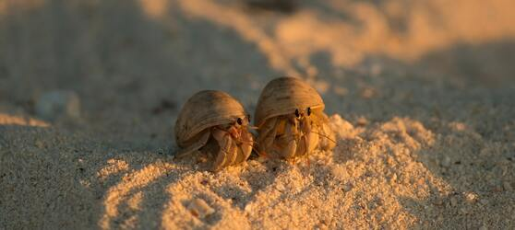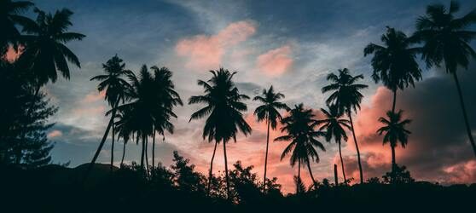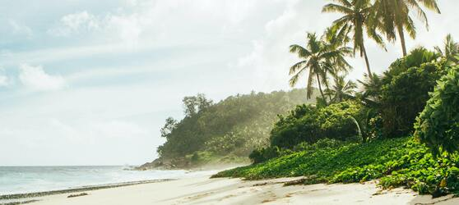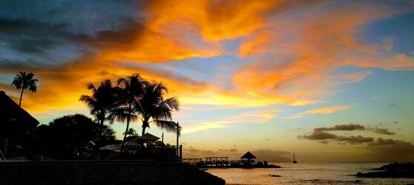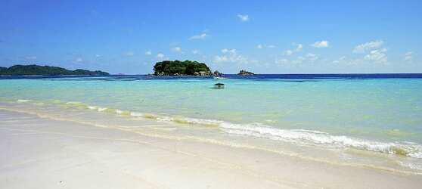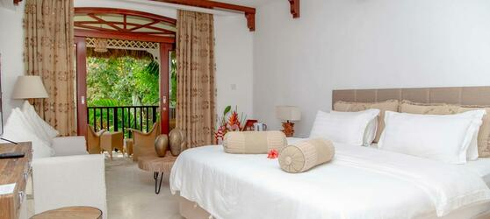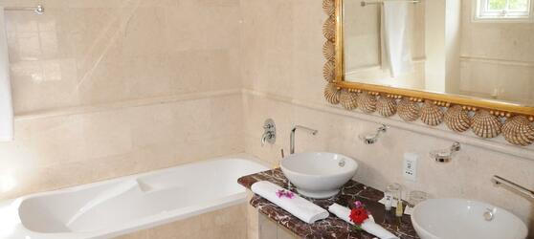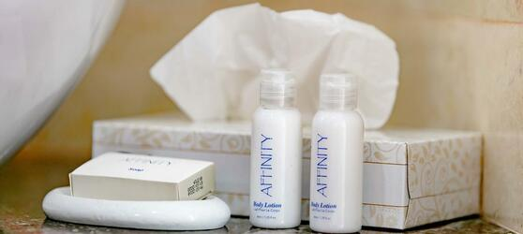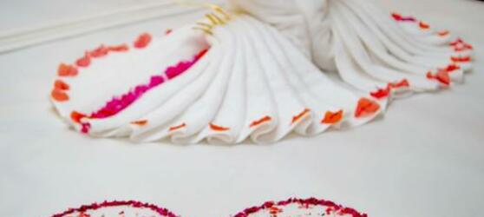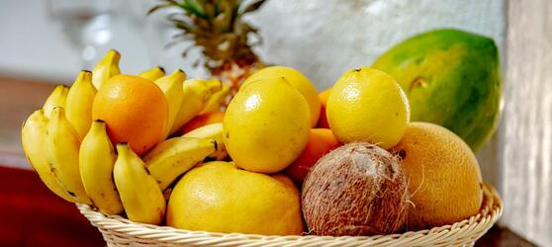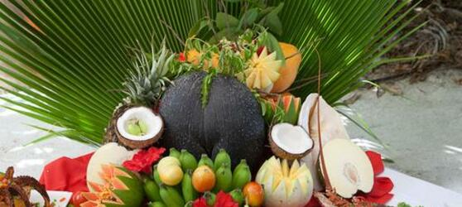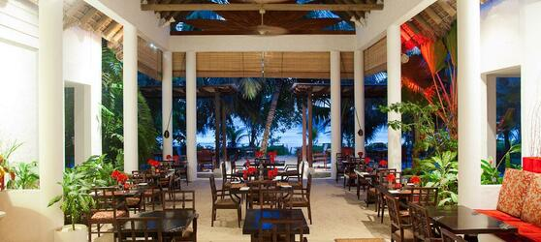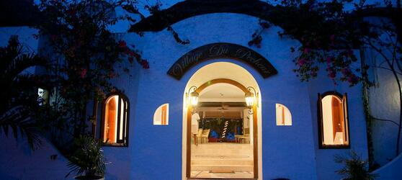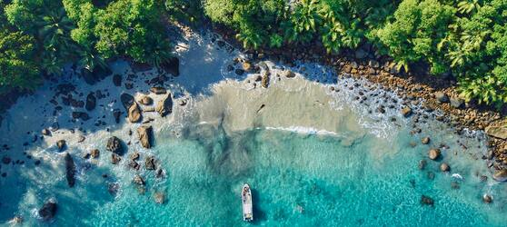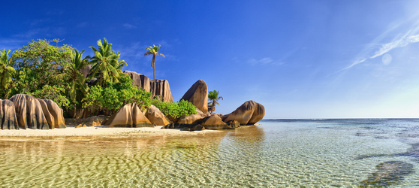

## Tarifs

|  |  |  |
| --- | --- | --- |
| **Date de départ** | **Date de retour en France** | **Prix minimum en € / pers.** |
| 22/03/2021 | 31/03/2021 | 1141.3 |
| 05/04/2021 | 14/04/2021 | 1141.3 |
| 17/05/2021 | 26/05/2021 | 1141.3 |
| 31/05/2021 | 09/06/2021 | 1141.3 |